Nome: ______________________________________________ Data: ________________

Assinala com uma X a resposta correcta a cada questão.

1. Ao conjunto dos planetas e corpos celestes que giram em torno do Sol dá-se o nome de ...
Planetário Sistema Solar Sistema circulatório

2. A Terra tem a forma ...
triangular quadrada esférica rectangular

3. Os planetas giram à volta...
do Sol de outros planetas de si próprios da Lua

4. Os planetas...
não têm luz própria têm luz própria recebem luz da Lua

5. A Lua é...
uma estrela um cometa um satélite artificial um satélite natural

6. A Lua gira à volta...
do Sol da Terra das estrelas dos cometas

7. A claridade que a Lua envia para a Terra é...
luz dos planetas luz da Terra luz do Sol

8. Os planetas que constituem o Sistema Solar são...
oito doze sete nove dez

9. Escreve os seus nomes por ordem:

________________________________________________________________________________________________________________________________________________________________________________________________________________________
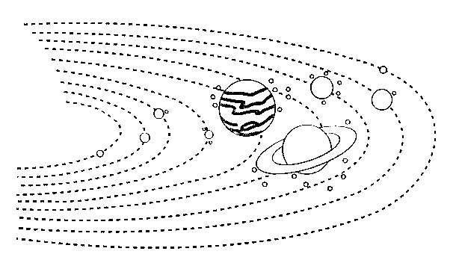

10. Faz a ligação correcta:

Movimento Duração Origina

Rotação ●

Translação ●

● A Terra gira em torno do Sol

● A Terra gira sobre si própria

● 24 horas

● 365 dias e 4 horas (um ano)

● Estacões do
Ano

● noites e aos dias

